Муниципальное дошкольное образовательное учреждение
«Детский сад «Ладушки» г. Лихославль

Творческий проект по театрализованной деятельности для детей старшего дошкольного возраста
«Загадочный мир театра»

Составила: воспитатель Варзина А. А

Лихославль
2019 г.
Обоснование проблемы:
Отсутствие интереса у детей и родителей к театру и театральной деятельности, недостаточные знания детей о разных видах театра.

Актуальность:

«Благодаря сказкам у ребенка вырабатывается способность сопереживать, сострадать и сорадоваться, без которой человек не человек. Ибо цель сказочников — «воспитывать в ребенке человечность — эту дивную способность человека волноваться чужими несчастьями, радоваться радости другого, переживать чужую судьбу как свою» (Чуковский К. И. «От двух до пяти». - М., 1963. - С. 226.).

Театрализованные игры представляют собой разыгрывание в лицах литературных произведений (сказки, рассказы, специально написанные инсценировки). Герои литературных произведений становятся действующими лицами, а их приключения, события жизни, измененные детской фантазией, - сюжетом игры.

В процессе работы над выразительностью реплик персонажей, собственных высказываний незаметно активизируется словарь ребенка, совершенствуется звуковая культура его речи, ее интонационный строй.

Цель проекта: Формирование у детей и родителей интереса к театру и совместной театрализованной деятельности. Создание оптимальных условий для развития эмоционально - познавательной сферы, речи, развитие позитивных качеств личности каждого ребенка.

Задачи:

1. Учить детей разыгрывать несложные представления по знакомым

литературным произведениям, используя выразительные средства

(интонацию, мимику, жест).

2. Поддерживать интерес детей к театральной игре путём

приобретения игровых умений и навыков, способность воспринимать

художественный образ, следить за развитием и взаимодействием

персонажей.

3. Воспитывать у детей устойчивый интерес к театру, организуя их

собственную театральную деятельность

5. Обогатить уголок театрализованной деятельности.

6. Заинтересовать родителей в приобретении, изготовлении разных видов театра и дать сведения о способах обыгрывания дома с детьми.

7. Пробудить интерес детей к театру.

8. Развивать память, выразительную грамотную речь, словарный запас, формировать правильное звукопроизношение.

9. Воспитывать уверенность в себе, положительную самооценку, умении преодолевать комплексы.

ПАСПОРТ ПРОЕКТА

Информация о заявителе | Воспитатель старшей группы  Варзина А.А
Название проекта | «Загадочный мир театра»
Тип проекта | познавательно-творческий
Срок реализации | краткосрочный-3 недели
Вид проекта | групповой
Состав участников | Дети старшей группы «Знайки» 5-6 лет, воспитатели группы, родители
Цель | Формирование у детей и родителей интереса к театру и совместной театрализованной деятельности. Создание оптимальных условий для развития эмоционально - познавательной сферы, речи, развитие позитивных качеств личности каждого ребенка.
Задачи | 1. Учить детей разыгрывать несложные представления по знакомым  литературным произведениям, используя выразительные средства  (интонацию, мимику, жест).  2. Поддерживать интерес детей к театральной игре путём  приобретения игровых умений и навыков, способность воспринимать  художественный образ, следить за развитием и взаимодействием  персонажей.  3. Воспитывать у детей устойчивый интерес к театру, организуя их  собственную театральную деятельность  5. Обогатить уголок театрализованной деятельности.  6. Заинтересовать родителей в приобретении, изготовлении разных видов театра и дать сведения о способах обыгрывания дома с детьми.  7. Пробудить интерес детей к театру.  8. Развивать память, выразительную грамотную речь, словарный запас, формировать правильное звукопроизношение.  9. Воспитывать уверенность в себе, положительную самооценку, умении преодолевать комплексы.
Этапы работы над проектом | - Вводный  - Основной  - Заключительный
Планируемый результат | 1. Повышенный интерес к театру и театрализованным играм.  2. Творческое исполнение ролевых действий и выразительная речь в играх-драматизациях, театрализованных представлениях, при чтении художественных произведений и т. д.  3. В самостоятельных театрализованных играх обустраивать место для игры (режиссерской, драматизации, воплощаться в роли, используя  художественные выразительные средства (движение, интонация, мимика, атрибуты, реквизит.  Продукт проекта:  • Театрализованное представление музыкального спектакля «Котята-поварята»

Этапы исследования
Вводный
Определение целей и задач проекта
Сбор материала, необходимого для реализации цели проекта:
Опрос родителей: «Любите ли вы театр?»

Основной
Работа по плану с детьми и родителями.
Активное использование в совместной деятельности с детьми разных видов театра.
Обыгрывание этюдов, мини-сценок в индивидуальной и совместной работе с детьми.
Создание игровой среды для самостоятельной театрализованной деятельности детей.
Дать родителям информацию о разных видах театров, их обыгрывании.
Разучивание и обыгрывание с детьми музыкального спектакля «Котята-поварята», для дальнейшего показа зрителям в ДОУ.

Практический:

Образовательная область | Вид деятельности | Содержание деятельности | Задачи
Социально-коммуникативное развитие | Коммуникативная, игровая | -Составление словесных описаний сказочных персонажей: «Угадай героя?»  -Этюды  -Сюжетно-ролевые игры: «Театр», «В гримерной»,  - Физкульминутки «Делай, как я»; «Давайте потанцуем». | -Развитие игровой деятельности детей  -Развитие устной речи детей; связной речи- диалогической и монологической форм) в различных формах и видах детской деятельности  -Развитие свободного общения со взрослыми и детьми
Художественно-эстетическое развитие | Продуктивная, музыкальная, изобразительная | -Рисование: «Сказочный герой».  -Лепка «Слепи своего любимого героя сказки»  -Пение, игры с пением .  -Слушание музыки под образ героя.  -Танцевальные движения «Двигаемся как…» (медведи, лисички, зайки,..)  -Режиссерские игры: «Покажи сказку» (использование разных видов театра: пальчикового, кукольного, теневого) .  -Чтение сценария, обсуждение и распределение ролей. | -Развитие продуктивной деятельности детей (рисование лепка, аппликация, художественный труд)  -Развитие детского творчества  -Приобщение к изобразительному искусству
Познавательное развитие | Познавательно –исследовательская Проектная  Коммуникативная  Познавательно-поисковая | -Беседы с детьми: «Что такое театр», «С чего начинается театр».  - Рассматривание сюжетных картинок, изображающих разные эмоции.  - Свободное общение: «Театр», «Правила поведения в театре», «Кто такой костюмер?».  - Пословицы и поговорки и загадки о театре.  -Создание альбома «Мы актеры » | развитие познавательно-исследовательской и продуктивной (конструктивной) деятельности;  формирование целостной картины мира, расширение кругозора детей;
Речевое развитие | Читатель-ская,  коммуникативная | -Чтение музыкального представления «Котята-поварята» с обсуждением прочитанного.  - Словесное рисование детьми характеров героев спектакля «Котята-поварята»  -Дидактические игры: «Угадай героя сказки»; «Я начну, а ты продолжи»;  -Заучивание наизусть стихотворений, небольших текстов, обыгрывание этюдов, потешек, мини-сценок, драматизация сказок с использованием различных видов театра. | формирование целостной картины мира, в том числе первичных представлений;  развитие литературной речи;  приобщение к словесному искусству, в том числе развитие художественного восприятия и эстетического вкуса

Взаимодействие с родителями (консультации)
Консультация для родителей «Театрализованная деятельность в детском саду»

Заключительный
- Подведение итогов, анализ ожидаемого результата.
- Конечный продукт.
- Итоговое мероприятие.

Итоги проекта:
В результате работы над проектом «Загадочный мир театра».
1. У детей сформировался интерес к миру театра, театрально-игровой деятельности.
2. Дети активно, с желанием участвуют в театрализованных постановках: выступают перед родителями, детьми из других групп.
3. Обновлена предметно-развивающая среда в группе (театральный уголок пополнен масками, атрибутами, обновлены настольные театры).

Продукты проекта
• Театрализованное представление музыкального спектакля «Котята-поварята»

Приложение№1

Ознакомительная беседа с детьми «Здравствуй, театр!»(презентация)

Цель: вызвать интерес к театрально-игровой деятельности, формировать чувство успешности для каждого отдельного ребёнка.
Задачи: знакомить с видами театров: (драматический, кукольный). Театральной терминологией (Сцена, театральный занавес, зрительный зал, костюмерная, аплодисменты …). Воспитывать доброжелательное, эмоционально-положительное отношение друг к другу. Продолжать расширять знания детей об окружающей действительности: углублять представления об устройстве театра снаружи и изнутри. Расширение кругозора в области музыкально-театрального искусства.

Ход беседы.
Дорогие ребята, приглашаю Вас в путешествие. Но наше путешествие не совсем обычное. Приглашаю Вас окунуться в мир театра.
Но что же такое Театр?
Театр – одно из древнейших искусств в мире. Театр разнообразен и разнолик и вбирает в себя множество элементов, как никакое другое искусство. И в наши дни нас восхищают своей грандиозной архитектурой и масштабами древнеримские и древнегреческие театры, пленяя своей магической притягательностью. Скажите, какие театры бывают?
Ответ детей: Кукольный, драматический, театр оперы и балета.
Правильно, молодцы.
Театр может быть оперным или драматическим, кукольным или театром пантомимы, разнообразие которых объединяет искусство человека – актера.
Искусство театра носит коллективный характер, объединяющий работу актеров, драматургов, костюмеров и различных работников сцены. С ХХ века театр стали называть режиссерским, т.к. появление режиссера в театре способствовало организации спектакля как единого целого. (слайд3)
Сегодня я приглашаю Вас в Тверской театр юного зрителя.
А сейчас вы закроете глаза, и произойдет чудо! (звучит музыка, дети открывают глаза.)

Звучит музыкальный эффект.
Открываем глаза…
Идёт показ иллюстраций внутри театра.
Что вы видите на экране?
Тверского театра юного зрителя.
Приглашаю Вас в фойе театра.
Фойе-помещение в театре, предназначенное для пребывания зрителей в ожидании сеанса, спектакля, а также для отдыха публики во время антракта. В каждом театре имеются: Сцена, зрительный зал, балкон, занавес, кулисы, декорации на сцене, актёры на сцене, куклы на сцене, гримёрная, костюмерная.
- Театральный занавес - элемент одежды сцены, отделяющий сцену от зрительного зала, и расположенный ближе всего к зрителям, по границе зеркала сцены.
Как правило, занавес открывается в начале представления, и закрывается в антракте и в конце представления.
Сце́на - часть театра, подмостки, место основного театрального действия. В древнегреческом театре изначально представляла собой шатёр, в котором готовились к выступлению актёры. Современный театр обычно использует сцену закрытого типа, которую называют сценой-коробкой . Главным признаком её является наличие замкнутого пространства, отделённого от зрительного зала стеной.
Декорация - всякое художественное украшение предмета или помещения. . Декорация здания должна соответствовать его характеру и стилю, не нарушать его основных форм, а, напротив того, выказывать их с возможно большею ясностью и красотой. Слово «декорация» всего чаще употребляется для обозначения принадлежностей театра , имеющих своим назначением производить иллюзию места, в котором происходит действие, разыгрываемое на сцене. Поэтому театральные декорации представляют по большей части либо пейзажи , либо перспективные виды улиц, площадей и внутренности зданий. Они пишутся красками на холсте. Главные составные части каждой театральной декорации - завеса и кулисы.
Зрительный зал - в театре - помещение для зрителей, соединенное со сценой портальным отверстием.
Амфитеатр - в театре - места в зрительном зале, расположенные поднимающимися уступами за партером.
Бельэтаж - в зрительном зале театра - ярус театральных лож выше бенуара и амфитеатра.
Галерка - устаревшее - верхний ярус театра с самыми дешевыми зрительскими местами.
Балкон - в театре - места для публики, расположенные в несколько рядов в различных ярусах зрительного зала против сцены. В некоторых театрах балконы расположены также по боковым сторонам зала. Ложа - в зрительном зале театра - группа мест, выделенных перегородками или барьерами в виде небольших помещений. Партер - в театральном здании - плоскость пола зрительного зала с местами для зрителей. В современном партере места для зрителей размещаются рядами, параллельно барьеру оркестра, и разделяются поперечными и продольными проходами, ведущими к выходам из зрительного зала. Для лучшей видимости пол паркета обычно повышается от сцены к задним рядам.
- Костюмерная –помещение, где разрабатывают одежду для всех артистов и всех эпизодов в соответствии с художественным замыслом.

Во всех театрах работает очень много людей. Кто работает в театре?
Звучит стихотворение, дети договаривают слова-определения.
Поставит танцы балетмейстер,
В оркестре на подбор таланты,
Что дирижер, что музыканты.
Еще, конечно, режиссер,
Художник, бутафор, гример;
Покажет вам, где что лежит,
Ответственный за реквизит.
Во всех театрах всей страны
Работы разные важны.
Но все же, как тут ни крутись,
А главный человек – артист .
Хотите стать актёрами?

Ответы детей: Хотим.
Чтобы стать актёром нужно, очень многому учиться, много всего уметь.
Что должен уметь делать актёр?
Ответы детей: Хорошо, понятно, четко говорить; правильно дышать; красиво двигаться и др.
Сегодня мы с вами станем настоящими актёрами. Отправимся в драматический театр. И войдём в тайную дверь, куда входят не зрители, а только актёры и служащие театра.
Дети под музыку подходят к ширме, имитируют,
как- будто входят в служебную дверь.
Представим, что здесь рабочее место актёров.
А знаете, с чего начинается профессия актёра?
Ответы детей: С дыхания.
Конечно с правильного дыхания. Без него невозможно красиво и громко говорить со сцены.
Давайте попробуем подышать, как это делают настоящие актеры. Сядьте все прямо, выпрямите спину, положите руку на живот.

Дыхательная гимнастика
Греем ладошки, свечка (1,2,5), шарик.
Звукоподражание (дыхание+чистота звуков)
«Дворники у машины» -щ-щ-щ.
«Комар» -з-з-з ищем комара, нашли, прихлопнули.
«Муха» –ж-ж-ж.
Будем мы сейчас играть - вежливые слова называть.
(Дети инсценируют стихотворение «Вежливые слова» С. Коротковой.)
Что бы вежливыми быть,
Нужно «здравствуй» говорить
Всем, кого б ни встретил-
Это знают дети.
Скажешь» здравствуй» - и в ответ
Прозвучит: « Привет, привет!»
Здравствуйте, ладошки! (Дети два раза хлопают.)
Здравствуйте, сапожки! (Два раза топают .)
Здравствуйте, лягушки! (Произносят: ква-ква.)
Здравствуйте, кукушки! (Произносят: ку-ку
Здравствуй, шустрый ветерок! (Дети дуют.)
Здравствуй, сонная ворона! (Произносят: кар-кар.)
Поезд длинный у перрона! (Произносят: ту- ту.)
Добрый день ручным часам (произносят: тик-так),
Здравствуй, бурная река! (Булькают языком.)
В синем небе облака! (Тихо поют высоким звуком, изображая руками облака.)
Наше занятие подошло к концу, надеюсь, что оно вам очень понравилось. Спасибо вам.

Словесная игра : «Назови профессии в театре »
Посмотрим как вы запомнили профессии людей в театре , поиграем в игру “Назови профессии”
Кто выступает перед зрителями? (актеры)
Кто ставит постановку спектакля? (режиссер)
Кто подсвечивает сцену? (светооператор)
Кто готовит, шьет костюмы? (костюмер)
Кто рисует декорации? (художник)
Кто накладывает грим? (гримеры)
Кто продает билеты? (кассир)
Кто принимает одежду на хранение? (гардеробщица)
Кто работает в буфете? (буфетчица)
Кто готовит декорации для сцены? (декоратор)
Молодцы все профессии хорошо запомнили.
Педагог проводит заключительную беседу «Что мы знаем о театре?», затем читает ститхотворение:
Как хорошо, что есть театр!
Он был и будет с нами вечно.
Здесь все прекрасно – жесты, маски,
Костюмы, музыка, игра.
Здесь оживают наши сказки
И с ними светлый мир добра. Дети отвечают на вопросы: Что такое театр? Какие виды театра знаете?
Для чего люди ходят в театр? Закреплены знания о театре.

Этюды
«Волшебное колечко»  Цель: Через пантомиму передавать черты характера (добрый, злой, справедливый). Развивать творческое воображение.  Ход: Злой волшебник, с помощью заколдованного колечка,  Превращает хорошего мальчика в плохого. Мальчик всех обижает, дразнит, всё ломает. Наконец, устав, он засыпает. Добрый волшебник предлагает спасти мальчика, снять кольцо. Все дети тихо подходят и снимают колечко.  Мальчик просыпается. Он снова ласковый, просит у всех прощения. Всем весело. | «В магазине зеркал»  Цель: Развивать  наблюдательность и память.  Ход: В магазине стояло много больших зеркал. Туда вошёл человек, на плече у него была обезьянка. Она увидела себя в зеркалах и подумала, что это другие обезьянки и стала вертеть головой. Обезьянки ответили ей тем же.  Она топнула ногой – и все обезьянки топнули ногой. Что ни делала обезьянка, все повторяли в точности её движения. | «Старичок»  Цель: Через мимику, жесты передавать черты характера (весёлый, добрый, смешной, озорной).  Ход: Прочесть детям стихотворение Д. Хармса «Весёлый старичок». Дети имитируют состояния и действия, о которых говориться в стихотворении.  «Жил на свете старичок  Маленького роста,  И смеялся старичок  Чрезвычайно просто:  Ха-ха-ха, да хе-хе-хе,  Хи-хи-хи, да бух-бух!  Бу-бу-бу, да бе-бе-бе,  Динь-динь-динь,  Да трюх-трюх!  Раз, увидев паучка,  Страшно испугался  Но, схватившись за бока,  Громко рассмеялся:  Хи-хи-хи, да ха-ха-ха,  Хо-хо-хо, да гуль-гуль!  Ги-ги-ги, да га-га-га,  Го-го-го, да буль-буль!  А увидев стрекозу,  Страшно рассердился,  Но от смеха на траву  Так и повалился:  Гы-гы-гы, да гу-гу-гу,  Го-го-го, да бах-бах,  Ой, ребята! Не могу!  Ой, ребята! Ах, ах!
«Молчанка»  Цель: Развивать внимание и умение быстро сосредотачиваться.  Ход: Водящий:  Тише, мыши,  Кот на крыше,  А котята ещё выше!  Раз, два, три, четыре, пять,-  С этих пор пора молчать!  Играющие замолкают. Водящий следит, кто заговорит или рассмеётся. Этот ребёнок отдает фант. Когда фантов наберётся 5-6, их разыгрывают. Каждый владелец исполняет художественный номер. | «Художник»  Цель: Развивать внимание и память.  Ход: Ребёнок играет роль художника. Он внимательно рассматривает того, кого будет «рисовать», потом отворачивается, даёт его словесный портрет.

Этюды на выразительность жеста

Тише!

Два мышонка должны перейти дорогу, на которой спит котенок. Они то идут на носочках, то останавливаются и знаками показывают друг другу: «Тише!». Этюд сопровождается музыкой Б. Берлина «Спящий котенок».
Выразительные движения. Шея вытянута вперед, указательный палец приставлен к сжатым губам, брови «идут вверх».

До свидания!
От пристани отходит огромный белый теплоход. Провожающие, глядя на стоящих на палубе моряков и пассажиров, машут им высоко поднятой рукой: «До свидания! До встречи!»

Я не знаю!
Мальчика-незнайку о чем-то спрашивают, а он только пожимает плечами да разводит руками: «Не знаю», «Не имею понятия», «Ничего не видел».
Выразительные движения. Приподняты брови, опущены уголки рта, приподняты на миг плечи, руки слегка разводятся, ладони раскрыты.

Лисичка подслушивает
Лисичка стоит у окна избушки, в которой живут котик с петушком, и подслушивает, о чем они говорят.
Выразительные движения. Голова наклонена в сторону (слушает, подставляет ухо), взгляд
направлен в другую сторону, рот полуоткрыт. Поза. Нога выставлена вперед, корпус тела слегка наклонен кпереди.
Что там происходит?
Мальчики стояли в тесном кружке и что-то делали, наклонив головы вниз. В нескольких шагах от них остановилась девочка. «Что там происходит?» — подумала она, но ближе подойти не решилась.
Выразительные движения. Голова поворачивается в сторону происходящего действия, пристальный взгляд. Поза. Выдвинуть одну ногу вперед, перенести на нее вес тела, одна рука на бедре, другая опущена вдоль тела.

Сосредоточенность
Командир сидит за столом и внимательно изучает карту. Он обдумывает план наступления на врага.
Выразительные движения. Левая рука упирается локтем о стол и поддерживает голову, наклоненную влево; указательный палец правой руки двигается по воображаемой карте. Мимика. Слегка сощуренные глаза, нижняя губа закушена.

Раздумье
Мальчик собирал в лесу грибы и заблудился. Наконец он вышел на большую дорогу. Но в какую сторону идти?
Во время этюда звучит музыка.
Выразительные движения. Ребенок стоит, руки сложены на груди или одна рука на груди поддерживает другую руку, на которую опирается подбор

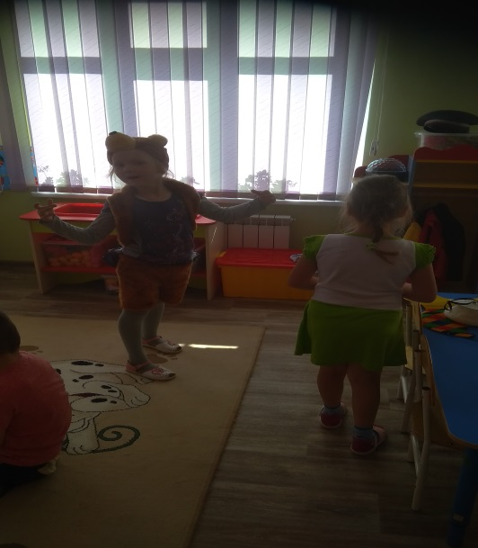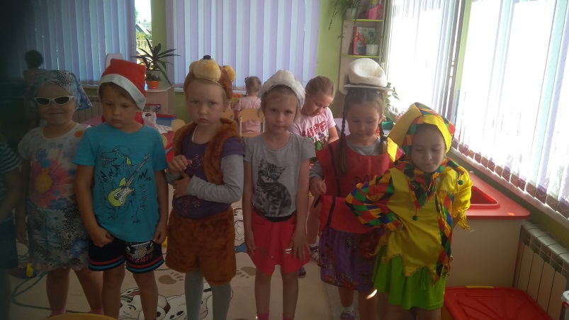
Сценарий «Котята-поварята»

№ 1. Музыкальное вступление

Вбегают котята-поварята.

№ 2. Песенка котят-поварят

Мы котята-поварята
Поварские колпаки
Дядя кот – наш главный повар
Мы его ученики
Дядя кот – наш главный повар
Мы его ученики
Мяу, мяу, дядя кот
Нам пирог печёт!
Помогать ему мы станем
Будем ложками стучать
Сливки, масло и сметану
Потихонечку лизать.
Мяу, мяу, дядя кот
Нам пирог печёт!
Вкусный!

1-й поварёнок
Он будет с начинкой этот пирог?
2-й поварёнок
С начинкой с начинкой!
3-й поварёнок
В нем будет творог?
4-й поварёнок
Я знаю, я знаю!
Он будет грибной.
5-й поварёнок
Откуда ты знаешь?
А может мясной?
6-й поварёнок
А может с капустой?
7-й поварёнок (радостно)
А может с ветчинкой
2-й поварёнок (успокаивая)
Пирог будет вкусный
С чудесной начинкой
Румяный, поджаристый
С корочкой тонкой…
Он будет с печёнкой.
Все поварята (радостно)
Он будет с печёнкой!
Он будет с печёнкой!

Возгласы

Ой, как вкусно! Мяу! Мяу!
Один из котят.
А не забыли вы о том,
Как он бывает строг
Наш главный повар
Дядя Кот,
Когда печет пирог?
Другой котёнок
Лентяев не потерпит он
Лентяев он прогонит вон.
Все котята
Придется постараться, за дело дружно взяться.

Музыка № 3 «Полька»
(Поварята танцуют с кухонной посудой)

Один поварёнок
Ой! Прекратите пляс и говор
Сюда идет наш главный повар!
Все поварята (испуганно)
Сам дядя Кот!
Сам дядя Кот!
Ой, нам, наверно, попадет!
(Все замирают, останавливаются)

Муз. №4. «Выход кота-повара»
Повар несет кастрюлю и ставит на свой стол.
Повар
Ну, лентяи, лежебоки!
Вы не стойте руки в боки!
Кто не хочет мне помочь,
С кухни прочь, с кухни прочь,
Остальные по местам
Всем работу я задам.
Несите солонку,
Рубите печёнку,
Кастрюли несите,
Да тесто месите!
Муки не жалейте
Яиц не жалейте
Сметаны да сливок
Побольше налейте.

Муз. № 5. Поварята работают. Ритм музыки постепенно замедляется, повар дремлет.

Муз. № 6. «Колыбельная песенка»
Баю, баю, баю-бай,
Спи, наш повар, засыпай
Ты поспи немного,
Не гляди, так строго
Баю-бай, баю-бай, поскорее засыпай!
Один поварёнок.
Тсс… кажется заснул
Другой
Спит…. Теперь я не боюсь
И к кастрюльке подкрадусь…. (пробует)
Ах, как вкусно!
Поварята (один за другим)
И я чуть-чуть попробую
И я….
И я….
И я тоже ….
Повар (рассержено)
Вот вы как работаете, лентяи,
Всех сейчас прогоню!
Поварята
Не гоните, дядя повар!
Все у нас уже готово.
Один поварёнок
Мы только начинку попробовали
Чуть… чуть
Повар
Как так? Без разрешения?
Сейчас Вам попадет!
Поварята (друг другу)
Попросим прощения!
Все хором (жалобно)
Простите, дядя Кот,
Мы больше не будем, мяу!
Поварята
Мы ведь старались:
Ножами стучали,
Тесто месили,
Сливки лизали….
И теперь у нас все готово!
Повар
Ну, хорошо, на первый раз
Я, так быть, прощаю Вас.
Поварята
Спасибо, дядя кот!
Повар
Теперь пирог испечь нам нужно
А ну-ка, все за мною дружно-
Несите тесто, несите фарш
И шагом марш!

Муз. № 7
Все уходят вслед за поваром
Поварёнок (вбегает)
Пирог готов! Пирог готов!
Входят поварята и повар. Несут пирог, торжественно ставят его на стол.
Поварята
Да здравствует повар, который испек, такой, замечательный вкусный пирог!

Муз № 8 «Хоровод»
Мы пирог пекли, пекли - испекли
Мы старались, как могли, как могли,
Ляля-ля, ля-ля-ля, ля-ля-ля, ля-ля-ля.
Ляля-ля, ля-ля-ля!
Приходите, угостим, угостим
По кусочку всем дадим,
Всем дадим.
Ляля-ля, ля-ля-ля, ля-ля-ля, ля-ля-ля.

Приложение № 2
Консультация для родителей «Театрализованная деятельность в детском саду»

Важнейшей предпосылкой совершенствования речевой деятельности дошкольников является создание эмоционально благоприятной ситуации, которая способствует возникновению желания активно участвовать в речевом общении. Процесс автоматизации звуков – это кропотливый и долгий труд родителя, воспитателя и логопеда. Часто ребенок просто отказывается от монотонных заданий и теряет интерес к таким занятиям. Воспитательные возможности театрализованной деятельности широки. Участвуя в ней, дети знакомятся с окружающим миром во всем его многообразии через образы, краски, звуки, а умело поставленные вопросы педагога, заставляют их думать, анализировать, делать выводы и обобщения.
Можно сказать, что театрализованная деятельность является источником развития чувств, глубоких переживаний и открытий ребенка, приобщает его к духовным ценностям. Но не менее важно, что театрализованная деятельность развивают эмоциональную сферу ребенка, заставляют его сочувствовать персонажам, сопереживать разыгрываемые события. Таким образом, театрализованная деятельность - важнейшее средство развития у детей эмпатии, т. е. способности распознавать эмоциональное состояние человека по мимике, жестам, интонации, умения ставить себя на его место в различных ситуациях, находить адекватные способы содействия.
«Чтобы веселиться чужым весельем и сочувствовать чужому горю, нужно уметь с помощью воображения перенестись в положение другого человека, мысленно стать на его место». (Б. М. Теплов)
Театр и родители.
Развитие театральной деятельности в дошкольных образовательных учреждениях и накопление эмоционально-чувственного опыта у детей - длительная работа, которая требует и участия родителей. Важно родителям принимать участие в тематических вечерах, в которых родители и дети являются равноправными участниками. Родители могут исполнять роли, принимать участие в изготовлении декорации, костюмов и т. д. В любом случае совместная работа педагогов и родителей способствует интеллектуальному, эмоциональному и эстетическому развитию детей.
Участие родителей в совместной деятельности с детьми вызывает у них много эмоций, обостряет чувства гордости за родителей, которые участвуют в театрализованных постановках.
Я предлагаю родителям в домашних условиям устроить детям театр.
Давайте рассмотрим, какие бывают куклы и как с ними играть.
Куколки на пальчик.
Игра с пальчиками – первый шаг, знакомство с первой игровой условностью. Это первый театр, не требующий больших затрат времени и финансов для изготовления атрибутов.
Возьмите лист бумаги шириной 5-7см, примерно по длине вашего указательного пальца. Если кукловодом будет ребенок, то соответственно лист бумаги должен быть меньше. Сворачиваете бумагу рулончиком прямо на пальце и склеиваете. Дальше — раскрашиваете, украшаете аппликацией, бисером или палетками. Обязательно сделайте отличительные признаки персонажей: королю — корону, деду — бороду и усы, а бабке — платочек… Играть такими куколками-рулончиками интересно и одному, и целой компанией. Надеваете на палец… и вы уже не мама, а капризная принцесса! Еще такие артисты очень удобны для сказок с большим количеством персонажей. Каждый палец — отдельный герой. Так можно поставить «Репку», «Теремок», «Зимовье зверей».
Театр на столе.
Именно на нем и разыгрываются представления.
Сначала вырезаете из журнала приглянувшиеся картинки и наклеиваете их на картон для прочности. Фигуры должны быть не больше 10 см в высоту.
Возьмите половинку от внутреннего футляра шоколадного яйца. На каждой сделайте сверху щель ножом. В эту прорезь вставьте картинку на картоне. Герой новой сказки готов! Так можно создать целую семью: маму, папу, малыша, снабдить их необходимыми предметами обихода. Сделайте на таких же подставочках изображения детской кроватки, колясочки, стола. Любая журнальная иллюстрация пойдет в дело! Такие актеры и декорации прочно стоят на столе и их можно свободно передвигать. А то, что в вашей сказке не будет традиционных персонажей бабки и дедки, пожалуй, и лучше: сможете сами вместе с ребенком сочинить новую сказку, с новыми действующими лицами.
Конусные куклы.
Возьмите лист тонкого картона или ватмана, сверните конусом (диаметр основания 7-10 см). Склейте или скрепите степлером. Установите, чтобы он прочно стоял на столе. Это будет туловище будущего героя. Сверху на конус приклеиваем голову. Ее изображение может быть двойным: вид спереди и вид сзади. Эти две половинки склеиваем между собой, а внутри, между ними, — вершина конуса. К конусу прикрепите ручки-ножки, усики-рожки. Объемные куклы сложнее хранить. Они легко мнутся, поэтому их нужно аккуратно сложить в коробку, а плоские фигурки можно снять с подставочек и хранить даже в конверте. Для представления с такими куколками можно смастерить даже декорации — простую ширму, сделанную из 3-4 плотных листов картона большого формата (А4 или A3), соединенных между собой «гармошкой» с помощью скотча или лейкопластыря. Он эластичный, прочный, отлично клеится и не шуршит при открывании и закрывании ширмы. На листы наклейте скотчем прозрачные папки-файлы в виде кармашков. Туда вы будете вставлять картинки, соответствующие теме действия, и ширма всегда будет другой. Картон лучше взять разных цветов: это и смотрится интереснее, и обыграть в постановке можно. На зеленом фоне — пара деревьев, вот и получился лес. На голубом легко представить море или речку, на желтом либо коричневатом сделаете дорогу или пляж. Будет совсем как в настоящем кукольном театре!
Перчаточные куклы.
Можно их сшить самим, а можно — взять обычную перчатку, у которой потерялась пара. Для головы подойдет шарик от пинг-понга с отверстием для указательного пальца. С помощью перманентного маркера изобразите на нем лицо, повяжите платочек или приклейте универсальным клеем шевелюру из шерстяных ниток. Если делаете лицо человечка, вместо шарика можно взять небольшой клубочек, обтянутый светлой тканью. Если хотите получить меховую мордашку, можно клубочек не обтягивать, а просто подобрать по цвету: мишке - коричневый, а зайке - белый или серенький. Здесь главное - аксессуары: платочек для старушки, косички для девчушки и т.п.
Можно саму перчатку оставить такой, какая она есть, а можно сверху надеть рубашечку или юбочку. Такие куколки обязательно полюбятся малышу, они ведь как живые: двигаются, у них явно есть характер, они разговаривают и ведут себя почти как люди. Наденьте такого «актера» на руку, и почувствуете, что говорите-то вовсе не вы. Это кукла заставляет вас произносить слова, танцевать и петь. Только прислушайтесь!
Работа над созданием игрушки вместе с ребенком очень увлекательна. Игрушка сделанная ребенком, пусть с помощью взрослого, является не только результатом его труда, но и творческим выражением индивидуальности ее создателя. Она особенно дорога ему, с ней гораздо увлекательнее изображать героев сказок, песенок, небольших рассказов.
Родители! Не жалейте времени на домашние постановки по материалам сказок - результат будет стоить того.
Для ваших детей это будет настоящий праздник!
Игра «Узнай по голосу»
Водящий в центре круга с закрытыми глазами. Все движутся по кругу со словами:
Мы немножко поиграли,
А теперь в кружок мы встали.
Ты загадку отгадай.
Кто назвал тебя – узнай!
Водящий называет по имени сказавшего ему: «Узнай, кто я?»
Игра «Иностранец»
Вы попали в другую страну, языка которой не знаете. Спросите с помощью жестов, как найти кинотеатр, кафе, почту.

Упражнения
1. С помощью мимики выразите горе, радость, боль, страх, удивление.
2. Покажите, как вы сидите у телевизора (захватывающий фильм), за шахматной доской, на рыбалке (клюет).
Игры со скороговорками
Скороговорку надо отрабатывать через очень медленную, преувеличенно четкую речь. Скороговорки сначала произносятся беззвучно с активной артикуляцией губ; затем шепотом, затем вслух и быстро (несколько раз). Скороговорки помогают детям научиться быстро и чисто проговаривать труднопроизносимые слова и фразы.
Варианты скороговорок:
Мамаша Ромаше дала сыворотку из-под простокваши.
Король – орел, орел-король.
У Сени и Сани в сетях сом с усами.
Испорченный телефон
Первый игрок получает карточку со скороговоркой, передает её по цепи, а последний участник произносит её вслух.
Пальчиковые игры со словами
Пальчиковые игры способствуют подготовке руки к письму, развивая мелкую моторику рук, внимание, воображение и память.
Два щенка, кулаки правой и левой руки, поочередно становятся на стол ребром щека к щеке, кулачки трутся друг о друга, щиплют щечку, правая ладонь обхватывает кончики пальцев левой, и наоборот.
Пантомимические этюды и упражнения
Давайте детям дома задания: понаблюдать, запомнить, повторить поведение людей и животных, бытовые предметы в простейших ситуациях. Лучше начать с предметов, потому что дети хорошо их зрительно помнят и для этого не требуется особых наблюдений.
Покажите, как :
-вратарь ловит мяч;
-зоолог ловит бабочку;
-рыбак ловит большую рыбу;
-ребенок ловит муху.
Попробуйте изобразить:
Парикмахера, пожарника, строителя, космонавта.
Большое значение для ребенка имеет театр, театральная деятельность. Ценность театральной деятельности в том, что она помогает детям зрительно увидеть содержание литературного произведения, развивает воображение, без которого не возможно полноценное восприятие художественной литературы. Ведь умение живо представить себе то, о чем читаешь или слышишь, вырабатывается на основе внешнего видения, из опыта реальных представлений. Драматизация служит для ребенка средством проявления артистических способностей, развития речи, морального опыта. Игра в театр очень близка ребенку, стремящемуся все свои переживания и впечатления выразить в действии.
Важно так же участие родителей в тематических вечерах, в которых родители и дети являются равноправными участниками. Важно участие родителей в таких вечерах в качестве исполнителей роли, авторов текста, изготовителей декораций, костюмов и т. д. В любом случае совместная работа педагогов и родителей способствует интеллектуальному и эмоциональному развитию детей.
Необходимо участие родителей в театральной деятельности. Это вызывает у детей много эмоций, обостряет чувства гордости за родителей, которые участвуют в театрализованных постановках.

Режиссерские игры: «Покажи сказку» (использование разных видов театра: пальчикового, кукольного, ) .

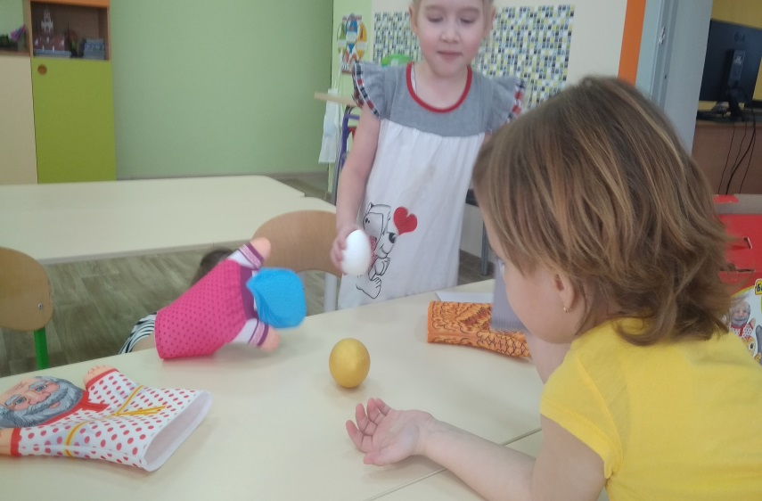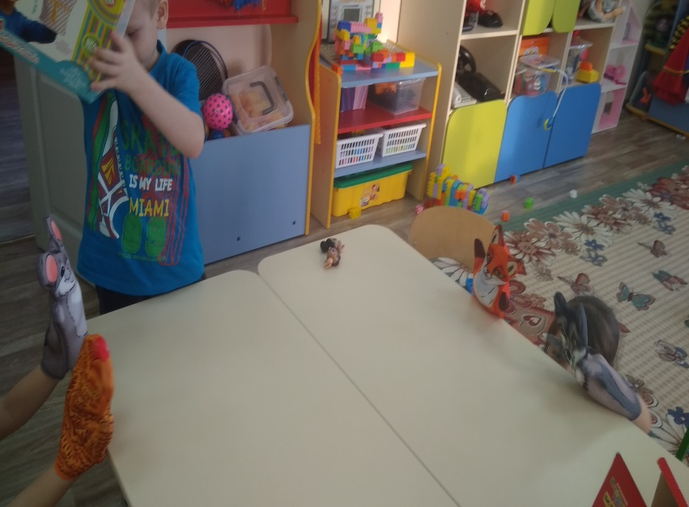

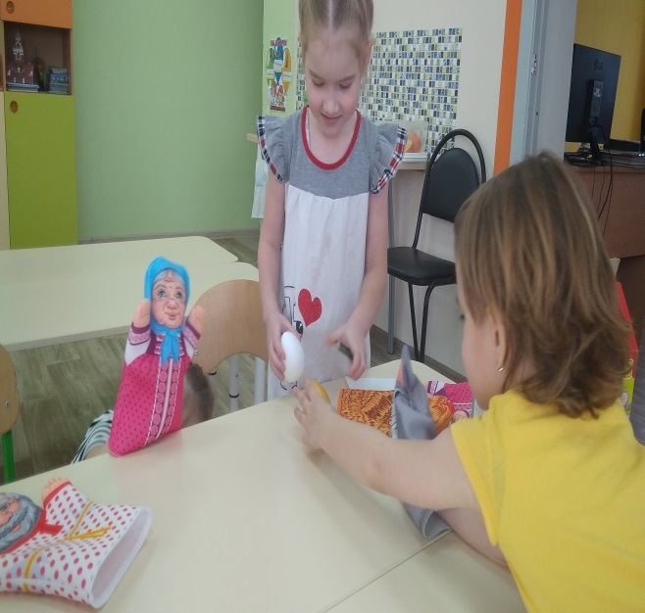

-Рисование: «Сказочный герой».
-Лепка «Слепи своего любимого сказочного героя»
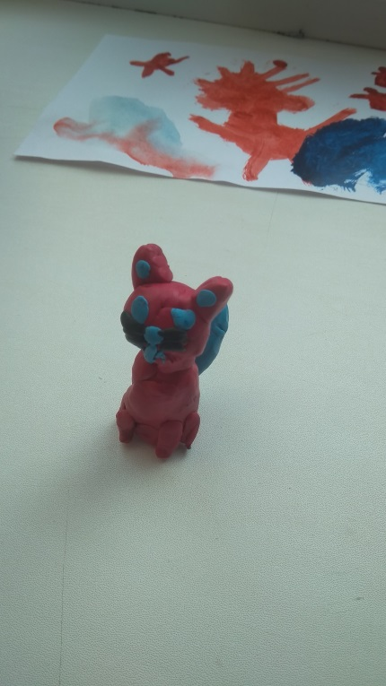
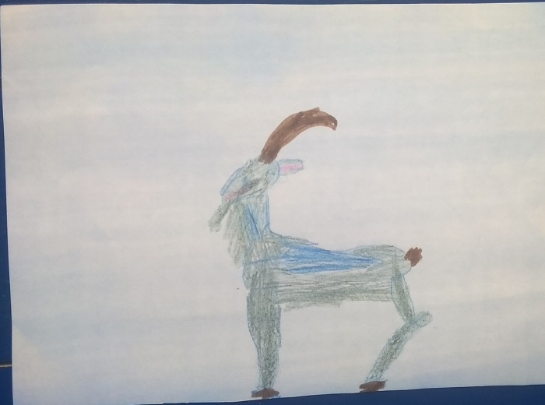

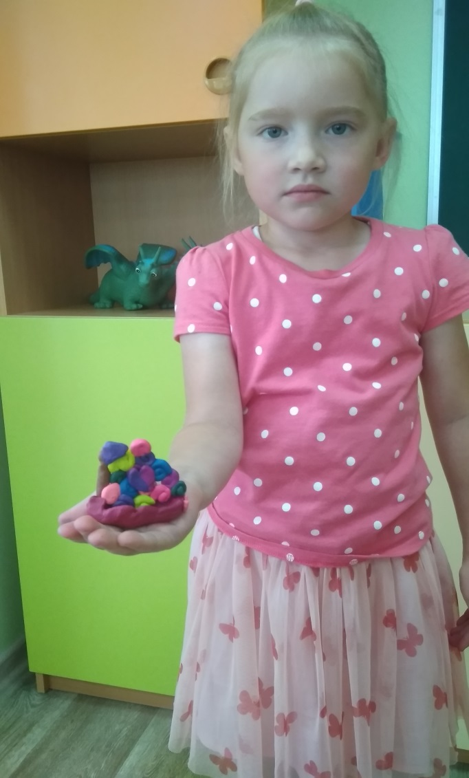
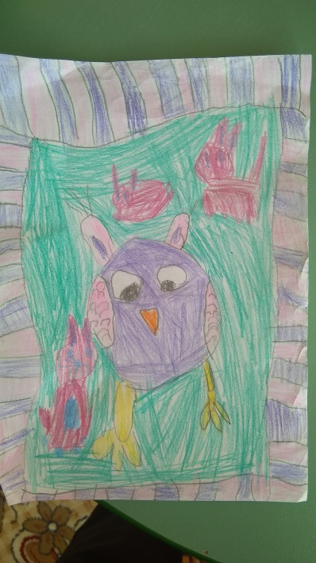

«Театральное представление «Котята-поварята»

